**Computer Organization**

**Architecture diagram:**

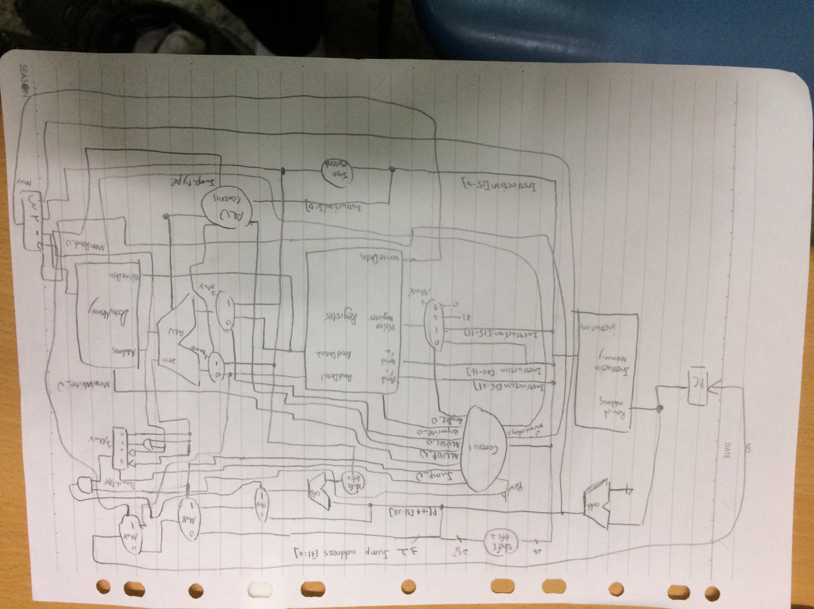

**Detailed description of the implementation:**

**Decoder: 加入memwrite、memread、branch_type、jump等來處理lw、sw、branch、jump等指令，並且在bit數上有所校正。**

**Alu_Ctrl: 加入乘法、lw、sw指令，並且因為jump的關係而多出一個jump_type的output，其他指令大致與上次一樣。**

**Alu: 加入各種branch指令的判斷式，而lw、sw則使用加法來算記憶體位置。**

**Problems encountered and solutions:**

**首先，在第一題的部分，lw和sw的指令花了一段時間才搞懂是如何運作，並且在jump的地方也出現了一些bug。在第二題的部分，jr與jal則因為看不太懂testbench的關係而有一些輸出上的錯誤。在第三部分，我們主要是碰到branch指令判斷的接線問題。**

**Lesson learnt (if any):**

**接線的先後順序要搞清楚，並且編排要整齊。有幾次的bug都是因為宣告名稱的大小寫不一樣或者是bit數不同而導致，希望下次再寫時能更謹慎些。而經過這次的lab，對於整個cpu如何執行以及一些特殊的指令該如何加mux或接線有更進一步的了解。**